智能毛巾柜内部结构与传动分析
  - 成本优先的单条出巾台架设计 多图详解版
配套于选品与集成研究报告 | 2026年9月16日
结论：先验证“分离一条”，再优化“送得快”。建议用可拆料仓、底部送料带、可调分离件和独立接料带搭建裸巾台架，测出真实阻力、连带和卡巾情况，再与带纸套／包装的顺序出货方案比较总成本。
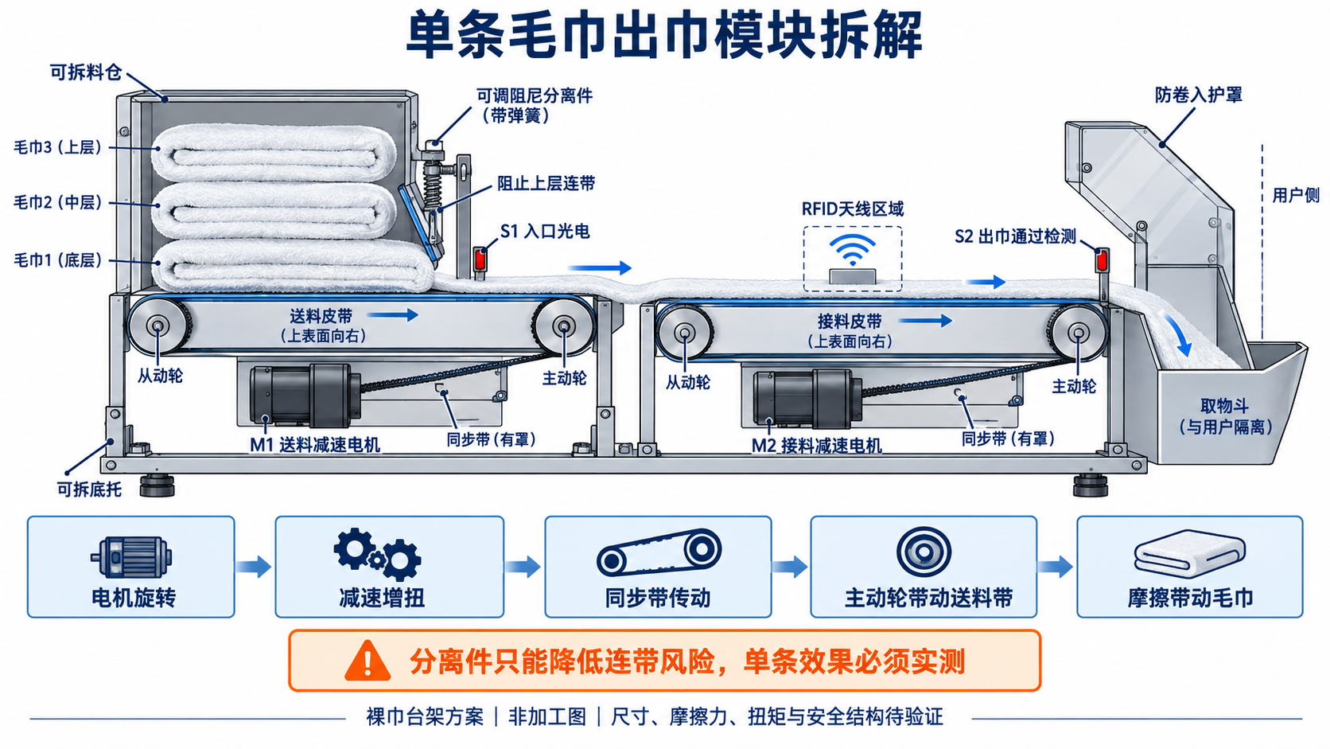
图1 裸巾底部摩擦送料的概念剖面。图中毛巾呈展开状态，仅表示输送路径；实际折叠保持、分离间距、RFID读区与出口可触及范围均需试验。不是加工图，也不证明已经能稳定单条出巾。

三条传递链
动力链：驱动器 → 电机 → 减速器 → 同步带／联轴器 → 主动轴 → 送料带。
物料链：料仓 → 单条分离 → 接料与识别 → 隔离取物斗。
证据链：动作检测＋RFID身份 → 柜端任务 → Liveo平台住户领用记录。

一 为什么先拆分出巾与分离
把已经分开的一条毛巾送到出口，相对容易；从一摞厚度、摩擦和折叠状态不一致的毛巾中取出一条，是首期最大的机械不确定性。不能因为纸巾机能连续抽纸，就推定浴巾也能同样工作。
方案 | 实际怎么动 | 成本与局限
A 裸巾底部摩擦送料 | 底带摩擦最下层，分离件抑制上层跟随，接料带继续输送 | 耗材少；需要针对绒面、厚度、叠高调试，连带风险高
B 有纸套或包装的顺序出货 | 将单个标准形状包体送入货道，以推板或输送带前移后落货 | 增耗材及装包人工；包装也可能破损、卡货，须适配出口
C 一格一条加移动取巾 | 移送机构到指定储位取出，再送至出口 | 分离问题转移到补货工序；机构、空间和补货成本较高

本附篇以A为工程研究主线，并非认定A已经最便宜。B作为同步报价对照，C作为A／B不能满足条件时的备选。用户尚未决定是否接受纸套或独立包装。

设计前必须量的毛巾参数
记录实际尺寸、克重、折后长宽与受压厚度、折口方向、包边位置、标签位置、洗后缩水、绒面磨损与残余潮气。测满仓和近空仓的抽出力，保留多批次样本。
“一次一条”由机械分离与过程检测共同验证；RFID读到一个编号不能排除另一条漏读或无标签的毛巾。不得用单EPC判定直接替代分离验证。

相关公开技术的含义
US3794148A披露布毛巾由电机、传动、输送与分离部件协同发放，说明该问题并非新出现；其中穿刺拾取结构不作为本项目贴肤毛巾的推荐。它不证明本文裸巾底带方案可行，也不证明专利自由实施。[M1]

二 从料仓到单条分离逐件拆解
零件 | 作用与受力 | 设计与调试关注
可拆料仓 | 两侧导向使毛巾大致对齐；承受堆叠重量 | 可调导向宽度；过紧增加阻力，过松易歪斜；补货不得交错搭接
底托与送料窗口 | 固定底托承担部分重量，局部窗口让皮带接触底层 | 窗口、支撑比例改变摩擦与压陷；需要可换底托进行比较
送料带 | 以表面摩擦拉动底层毛巾 | 可清洗耐磨表面；张紧、跑偏、掉绒和静电需观察
弹性分离件 | 在出口对上层施加阻力，允许底层通过 | 可调高度、弹簧预紧及接触材料；圆滑边缘避免勾丝
接料带 | 接住已经伸出的毛巾并完成后续运输 | 与送料段独立控制；交界缝隙不能吞边或卷角
轴与轴承座 | 主动轴传扭矩，从动轴引导皮带回程 | 平行度、张紧、轴承载荷、快拆清洁与防护罩
机架和护罩 | 维持几何位置、隔离旋转与夹点 | 传动腔与接触毛巾的表面分开，不能让润滑污物污染毛巾

为什么不能只设一个毛巾厚度的出口缝
毛巾会压缩。一条厚毛巾可能比两条被压紧的薄毛巾更厚；所以固定缝隙不等于单条限位。分离件必须与表面摩擦、堆叠高度、折叠规范和送料控制共同调整。
裸巾台架起步可用可调阻尼垫。若试验证明需要反向分离辊，必须新增受控扭矩、辊间夹点防护和对毛巾损伤的测试；不能仅为解决连带就无限增加压力。

图解二 料仓与分离件
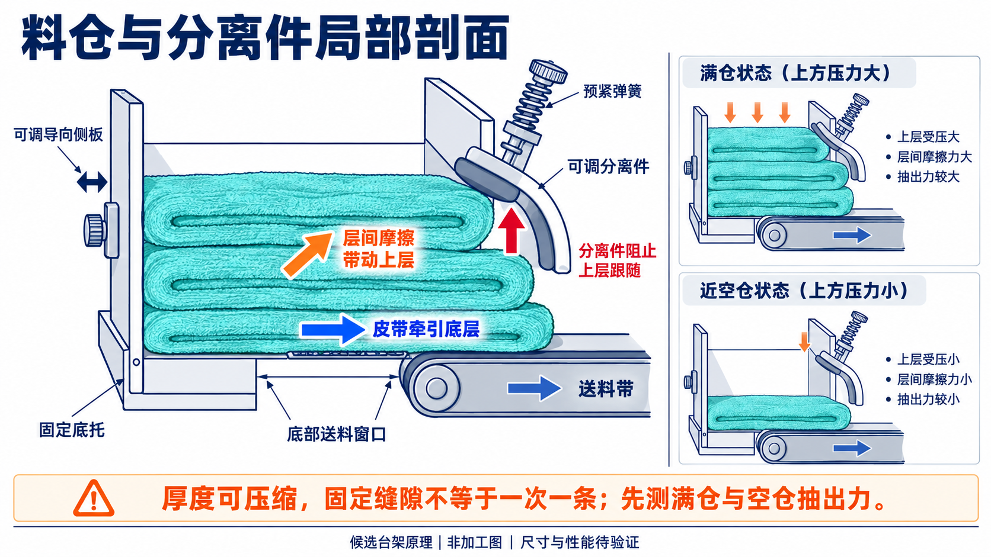
图2 分离原理及满空仓对比。图中彩色箭头用于定位作用关系，不是精确受力矢量；真实阻力方向沿接触面分析。

动作怎样发生
M1使送料带向出口移动，底层接触皮带并被摩擦牵引；上层可能因层间摩擦跟随。出口分离件需对上层施加保持作用，同时不能把底层完全压死。图中的分离件轮廓和位置只表达功能，需按接触几何重新设计。

为什么要留可调结构
分离件高度、预紧和材料必须能分别调节。底托开窗位置要让皮带实际接触底层；导向板不能把毛巾夹紧。图中未画出的紧固、支点和调整行程须在装配图补齐。

必须验证的边界
满仓可能抽出阻力大，近空仓又可能牵引不足；具体关系随底托支撑和材料变化。满仓、半仓、末几条，以及不同洗涤批次均需实测。若没有足够宽的稳定参数区间，应更换分离路线。

三 电机怎样把毛巾送出来

1 驱动器让电机转动
控制板向驱动器给出启停、方向和速度命令，驱动器按电机类型供电。控制板GPIO不直接接电机；24V直流可作为询价候选，最终按选定电机、执行件和峰值负载统一电源。

2 减速器把高转速变成较低速度和较大扭矩
电机转得快，不代表毛巾应该快速冲出。减速器通过齿轮传动降低输出转速，同时按效率换取更大的输出扭矩。输出扭矩还受减速器额定值、热负载和寿命限制。[M2]

3 同步带或联轴器把转动传到主动轴
电机与主动轴相邻且同轴时可比较联轴器直连；位置受限时可用同步带。同步带靠齿啮合传动，便于布置与调整传动比，但增加带轮、张紧和护罩。首期不要默认必须额外加一组传动。

4 主动轮带动送料带，送料带摩擦毛巾
主动轴转动使送料带循环。上表面向出巾方向运动，依靠摩擦拖动底层毛巾；毛巾与皮带不是刚性连接，因此轴转了一圈不等于毛巾移动了相同距离。

5 送料停止，接料段完成本条运输
当本条已脱离料仓且被接料段可靠接住，停止送料段，接料段继续运行。M1、M2分开控制便于试验和避免后一条被持续带出。什么时候停M1，必须由检测位置、实际长度及分离效果确定，不能只设一个固定延时。

为什么样机先用两段独立驱动
独立驱动可调整接料速度、停料时机和故障定位。量产再比较单电机加离合／单向传动，但额外机构、反拖、维护和传感成本可能抵消省下的电机。同步带不打滑，也不代表毛巾不打滑。

图解三 电机与传动部件
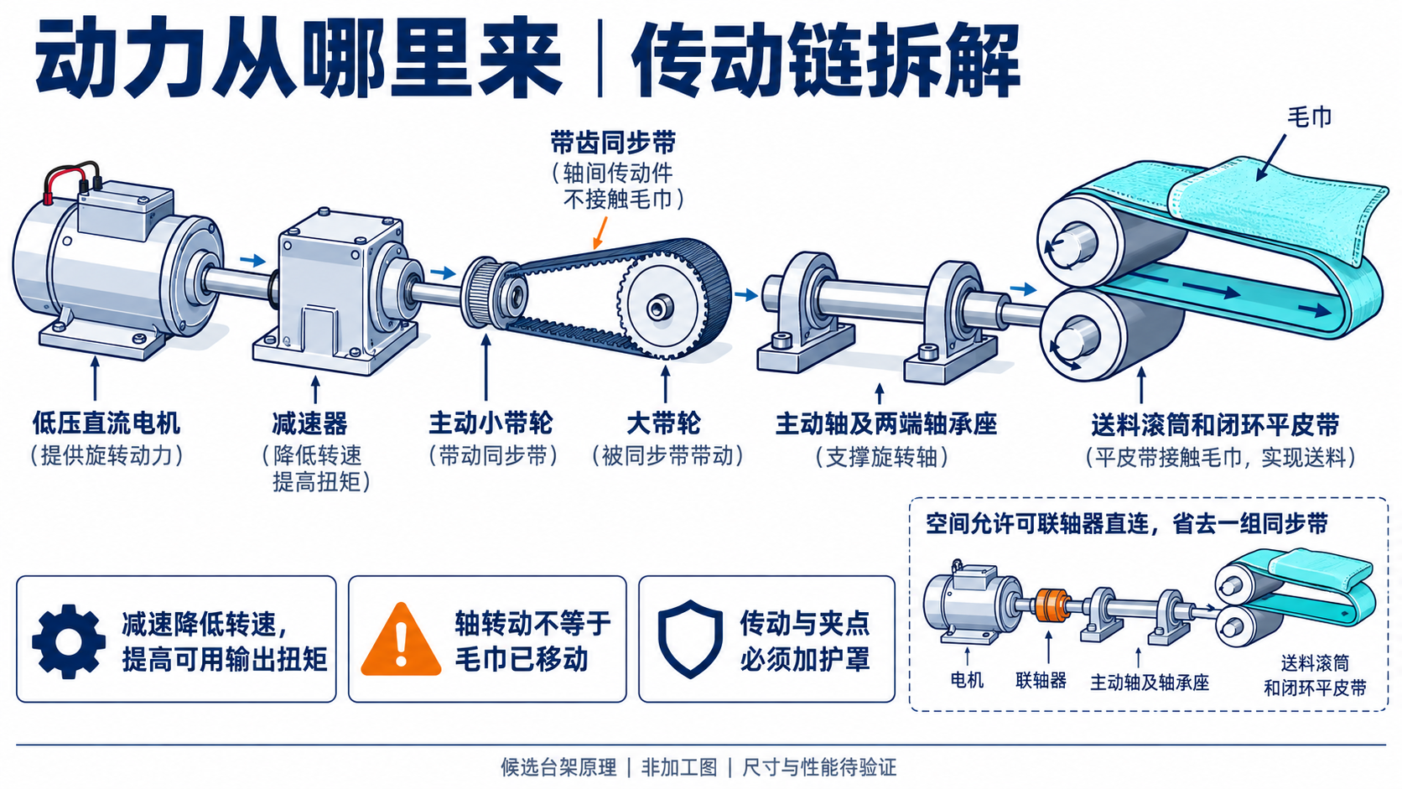
图3 动力链的功能拆解，不按真实装配轴线或比例绘制。同步带轮需通过对应轴与送料滚筒连接。

两条带不是同一个东西
带齿同步带连接两根轴，传递转动；平送料带接触毛巾，依靠摩擦搬运。两者选材、张紧、寿命及防护不能混为一谈。

减速与布置怎么省成本
先根据负载与速度选择减速电机，再比较同轴联轴器直连或轴间同步带。能直接布置时可减少带轮与张紧件；空间受限才评估绕传。图中直连电机也可能需要一体式减速器，并不表示可以取消减速。

交付机械厂的要求
提供真实轴系装配、键或夹紧连接、轴承型号、张紧行程、护罩和检修空间；核对轴端扭矩与径向载荷。传动示意只说明工作关系，不能按图外形直接加工。

四 力和速度怎样计算
以下仅演示计算方法，数值为假设，不是采购参数。应先用真实料仓与毛巾测量峰值启动拉力和稳定拉力，再选择电机、减速器与传动。[M2][M3]

先理解两个摩擦条件
皮带对底层的有效牵引力必须足以克服层间摩擦、底托和分离件阻力；与此同时，作用在上层的保持力又要足以抑制连带。堆叠越高，两者往往都会增加。增大电机扭矩不一定能改善分离，反而可能同时拖出两条或损伤毛巾。
最大可用摩擦牵引近似受 μ×N 限制，其中μ为实测接触摩擦系数、N为接触法向力。超过这个限制，电机可能只让皮带打滑。毛巾有压缩、纤维勾连和速度效应，不能只靠公式定型。

一个轴端计算例子
假设输入 | 计算 | 仅说明
所需拉力F＝20N；滚筒半径r＝0.02m | 滚筒负载扭矩T＝F×r＝0.40N·m | 不含轴承、皮带回程和加速阻力
输出轴到滚筒1∶1传动；效率η＝0.8 | 减速器输出所需稳态扭矩约0.40／0.8＝0.50N·m | 需再计入实际加速及其他负载
示例总裕量取2 | 初步持续能力比较值约1.0N·m | 裕量不是安全认证，也不能用堵转扭矩替代额定扭矩
送料速度v＝0.10m/s；直径D＝0.04m | 滚筒转速n＝60v／(πD)≈47.7rpm | 不同滚筒直径会改变转速和扭矩需求
有效输送行程L＝0.30m | 匀速理想时间L／v＝3秒 | 另加启动、识别、隔离及取走等待

若仅作演示取电机转速3,000rpm且无额外减速级，对应速比约63∶1；真实选型需按电机带载速度、效率、工作制和可用标准减速比核对。
上例稳态机械输出功率F×v仅2W，不代表买2W电机就够；还要考虑启动、峰值、传动损失、热负载与频繁启停。驱动器和电源须核对限流、启动及故障电流。

图解四 送料与接料交接
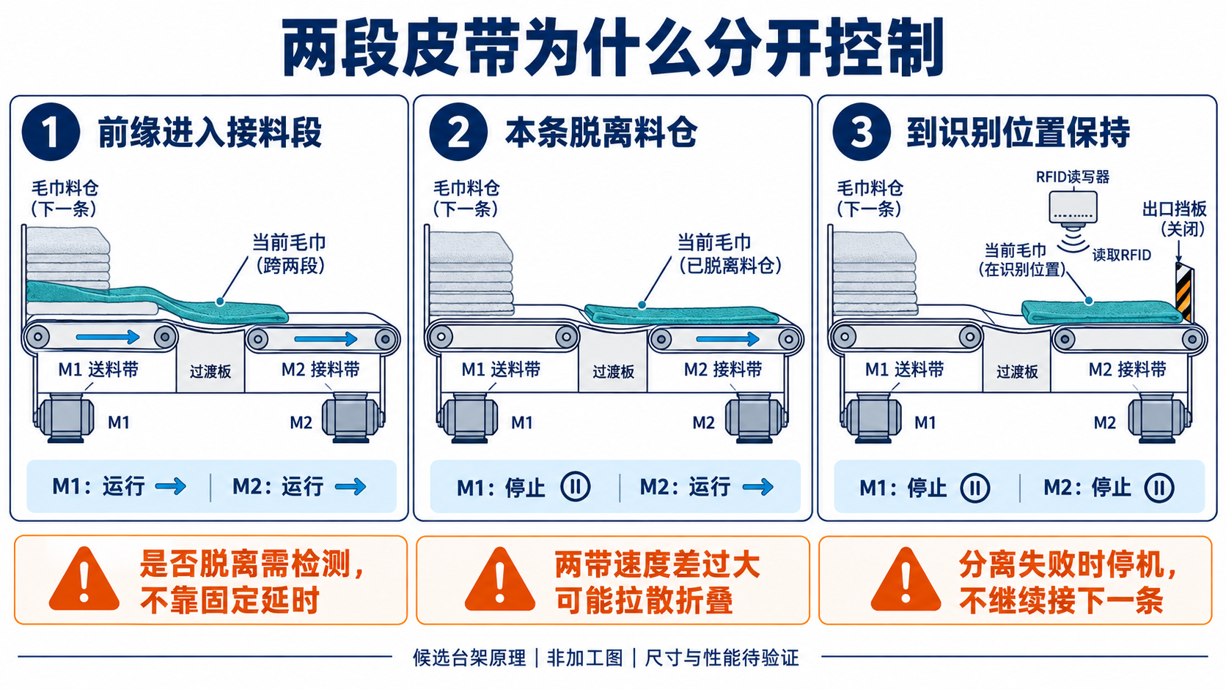
图4 M1和M2的动作关系。为突出交接，分离件、防护和部分检测器未画出；实际必须保留。

第一阶段 同步接住
当前毛巾前缘跨过圆滑过渡板，M2接住它。两段速度先从接近值调试，避免前段挤堆或后段过快把折叠拉散。过渡板位置和间隙需覆盖最薄角、厚包边和标签。

第二阶段 停住下一条
当前毛巾脱离料仓后停止M1，M2完成运输。这个阶段是裸巾方案关键风险：后一条可能已经跟随，因此必须验证分离件和停车策略，不是停电机就自然实现单条。

第三阶段 保持待识别
当前毛巾完整处于接料读区，尚未进入用户可取区。读取有效身份并核对任务后才释放。接料长度、停车距离和挡板位置按毛巾状态确定；放不下完整毛巾就需要改变布局。

五 为什么会多出或卡巾
失效 | 机械原因 | 处理与测试
两条一起走 | 层间勾连、分离阻力不足、叠放不规范 | 调整料仓高度和分离件；人工真值计数，不以RFID代替
皮带转但毛巾不动 | 牵引不足、底托阻力大、分离压力过高 | 结合编码器与光电判断；测拉力、检查绒毛污染
毛巾歪斜 | 两侧摩擦不一致、料仓过宽、带跑偏 | 调整导向、皮带张紧和平行度，测试偏放
包边或标签卡住 | 接缝过大、凸起、急弯和尖角 | 圆滑过渡，标签和厚包边不同朝向反复测试
毛巾卷进滚筒 | 出口包角及间隙不合理、护罩缺失 | 设计剥离／过渡结构与夹点防护，停机人工解除
持续出下一条 | 送料段停止过晚，或停止后仍被前条拖带 | 验证停车距离及层间脱离；必要时改结构，而非只调延时
满仓好空仓差或相反 | 法向力与摩擦随叠高变化 | 满仓、半仓、末几条分别测试；不只展示一次成功

卡巾后不能盲目反转
先切断危险动作并保留任务和资产状态。只有经过风险评估的、人员不可触及的条件下，才可尝试有限反转；反转可能把已露出的毛巾或手卷回，也可能产生第二次出巾。首期默认授权维护处理。

清洁与易维修也属于成本
料仓、底托、接触皮带和分离件应可单独拆换。记录拆洗时间、绒毛积聚、皮带寿命及分离件磨损。禁止为了降低部件价格设计成整柜拆卸才能清卡。

图解五 故障位置与维护
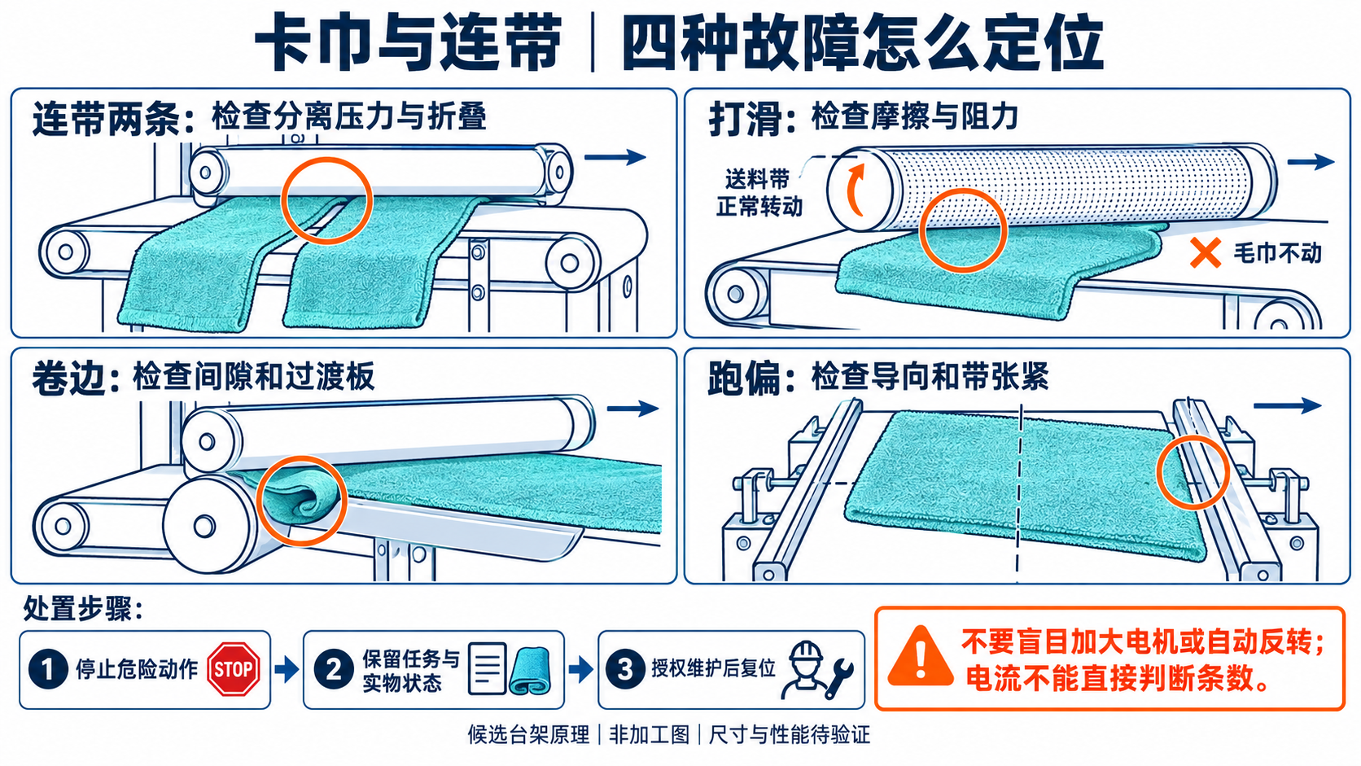
图5 连带、打滑、卷边和跑偏的现象示意。部分小图采用辊式表达，不能解释为已经选用上压辊；不构成另一套定型机构。

先看物体 再看电机
检查实际毛巾移动、轴运动、电流和传感器时序是否一致。电流上升可能来自夹紧、卡边、轴承或堆叠压力，不能直接解释为多条。

维修时保持账物一致
先停止危险动作并隔离驱动能源，确认不会意外启动；授权人员清卡后核对通道中每条毛巾身份和本次任务。不能清完机械就把业务任务直接当成功。

验证维修成本
计时记录清卡、拆带、换分离件和清洁。把这些分钟数计入服务成本；高出巾速度若伴随频繁卡巾，未必比慢一点的机构便宜。

六 RFID和传感器在什么位置工作
标识或部件 | 安装目的 | 能证明与不能证明的事
S0维护状态 | 补货／检修门反馈，独立安全处理 | 门打开时禁止自动机构动作；普通软件判断不替代必要硬件保护
S1分离后检测 | 检测毛巾前缘和通过时间 | 有物通过；不能单独证明只有一条
局部RFID天线 | 接料段受控区域读取EPC，远离料仓库存 | 核对毛巾身份；需读区隔离和邻近库存挑战
S2通道末端检测 | 确认物体离开输送路径 | 毛巾通过；水滴／绒毛／手等误触须验证
S3取物斗有物检测 | 确认落入与取走，可与S2交叉核验 | 配合时序判断交付；图1未画出，整机须补充
电机电流与编码器 | 观察驱动负载、轴位移和停转 | 异常线索；轴运动不等于毛巾运动，电流也不等于条数

读取位置与释放条件
先将分离出的毛巾置于受控识别区域，取得唯一有效身份后，才允许进入用户可取区域。如果RFID发现无标签或多标签，停止释放并转异常；如实际结构无法停住毛巾，必须增加缓冲保持段或改读区，不能靠软件补救已经放出的未知毛巾。
图1表示输送布局，不包含完整的RFID屏蔽、释放挡板、防掏取几何和S3检测。它不能直接投入使用；这些是工程设计需补齐的接口与安全功能。

绑定Liveo App住户
Liveo App登录身份 → 授权任务A001 → 出巾通道独占 → 识别毛巾T008 → 确认本次实际交付 → 平台记录该住户领取T008。标签无需事先绑定某个住户。
设备重复收到同一commandId不得再次转动出巾；网络超时后查状态。已出巾但平台结果未知时保留证据补传，不能自动释放额度并再发一条。

图解六 局部识别与账号绑定
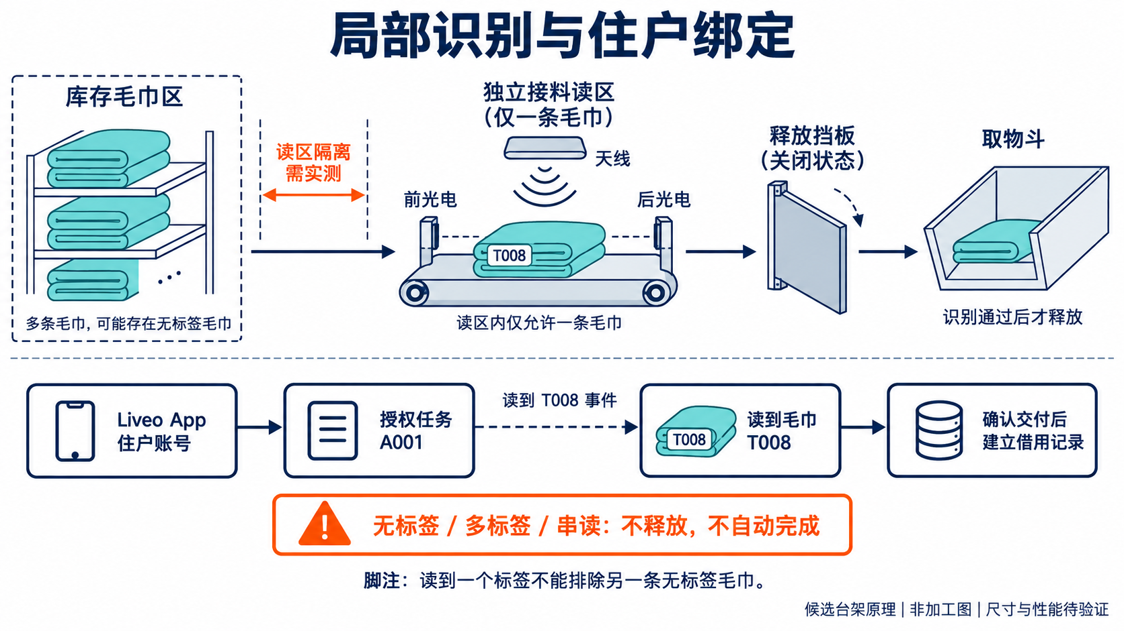
图6 上半为物料功能路径，下半为信息关联。右侧取物斗展示释放后的结果，与中间关闭挡板不是同一时刻；虚线不是绝对射频屏蔽边界。

实际绑定在出巾时完成
平台先创建属于当前登录住户的授权任务。机器分离下一条毛巾，读出T008，暂存于任务A001；只有实际交付证据通过后，平台才形成该住户的借用记录。

局部读区为什么必要
靠近料仓可能同时读到库存标签。应调整位置、天线、功率和屏蔽，并在满仓和邻柜条件下挑战；不是把天线画在某个矩形内，就只会读到里面。

单条进入是机械前提
图中“仅一条”是设计目标，不能通过单EPC反推已达成。要用真实条数验证分离，再把RFID、通过检测和取物状态作为交付证据组合。

七 一次出巾的动作时序
状态 | 执行动作 | 退出条件与异常
待机 | 确认空通道、维护门安全、上次任务结束 | 出巾请求获平台授权后才进入准备
准备 | 锁定当前通道任务，检查取物区无遗留物 | 准备失败不驱动电机
分离 | M1送料，M2以匹配速度接料 | S1检测物体；超时／负载异常停机
脱离料仓 | 按实测检测时序停止M1，M2继续接料 | 必须验证没有第二条连带；固定时间不作为唯一依据
识别保持 | 让当前毛巾处于局部读区，暂不向用户释放 | 唯一合法EPC＋状态一致才允许下一步
释放 | 输送或释放挡板动作，S2／S3确认落入 | 未确认交付转待核验，不再发另一条
取走 | 停止可触及的危险动作，等待S3离物及其他证据 | 按定义确认取走，提交事件；未取走保留任务
复位 | 确认空通道及执行件复位 | 本地状态持久化后，通道可处理下一任务

这里的识别保持与释放挡板是功能要求，不指定昂贵双门。可比较短暂停带、隔离斗及其他结构，但需要证明用户不能从取物口触及传动／库存，也不能拉动毛巾带出下一条。

回收模块的动力路径
湿巾回收通常不应依靠净巾送料带逆转完成。独立回收仓可用门执行机构接收、局部识别，再由翻板／转移门借重力落箱；若需要异常分流，则在落箱前设置有位置反馈的分流件。净污通道不共用。
回收动作顺序：入口安全闭合 → 识别 → 选择正常或待核验路径并确认到位 → 开转移门 → 检测移交 → 关门复位。未知物体能否暂存需按尺寸和安全条件决定，不因超时就强行落箱。

图解七 出口隔离与防伸手
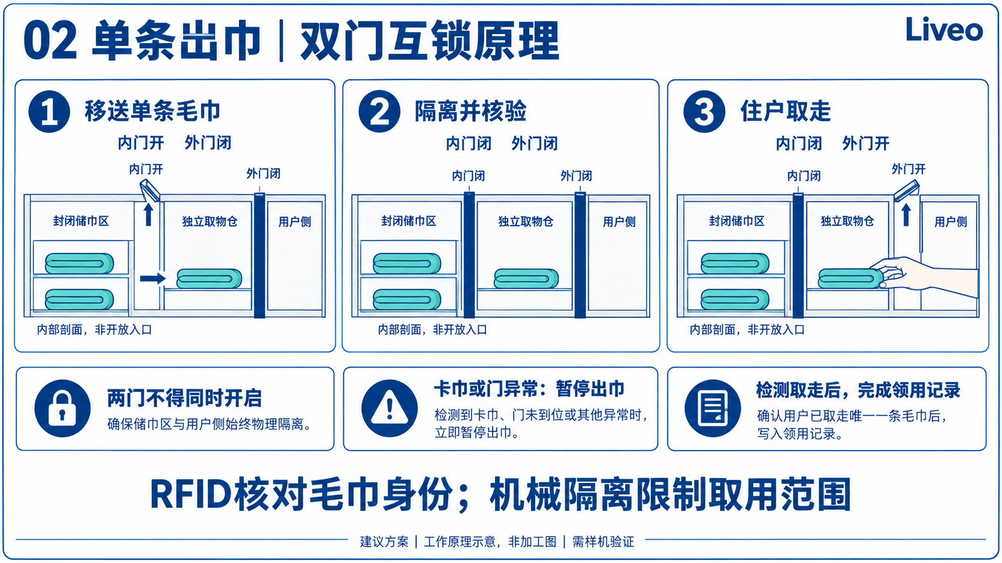
图7 双门互锁是可比较的出口防护方案，不要求照搬图中分格库存。本项目仍优先评估顺序出下一条毛巾。

何时允许住户拿到毛巾
释放前先确认当前毛巾身份及后方隔离条件。外门可开启时，内门必须已经到位关闭；柜端独立安全控制不得依赖网络延迟。

如何与简单出口比较
可同时比较固定弯折通道和释放挡板。但弯一下并不自动防掏取，要测手可触及范围、工具探入、拉拽毛巾、堆积及卡巾；无法满足边界就改结构。

需要结构工程师补齐
每个门轴、限位、夹点、断电状态、维护开口和故障处理都要在装配图中定义。控制板收到关门命令不能替代真实到位反馈；防护功能不能靠图中文字承诺。

八 模块报价与台架验证清单
独立报价包 | 必须交付 | 影响成本的关键变量
机械供料包 | 料仓、底托、分离件、两段带及机架 | 宽度、材料、清洁拆换、治具与设计费
驱动传动包 | M1／M2、电机驱动、轴、轴承、连接件 | 额定扭矩、速度、工作制、反馈与维修
身份识别包 | 标签、天线、读写器、射频线及SDK | 读区长度、串读、频段、端口和许可
检测安全包 | S0至S3、防护、保持／释放部件 | 接口、可触及风险、故障状态及验证
控制供电包 | 控制板、电源、保护、线束、本地日志 | 峰值电流、EMC、断电恢复及整机集成
软件与运营 | Liveo适配、固件、安装维护、补货 | 开发费、授权、耗材人工、停机和备件

台架验证先后顺序
第一步，无联网，用真实毛巾测抽出力、折后尺寸和满空仓差异。第二步，搭可调分离台架，分别调整出口、预紧力、皮带材料和速度；逐项记录，避免同时改多个变量。第三步，加入接料、RFID和通道检测；第四步验证出口防护与故障恢复；最后连接Liveo App任务。
每种工况分别记录尝试数、成功一条数、双条数、卡巾数、损伤数及人工分钟数。先筛选工况，选择候选后再按整合报告的大样本验收；工程筛选成功不等于可以量产。

交给机械厂的明确要求
请报价可调裸巾分离台架，并提供纸套／包装货道对照方案。毛巾由我们提供；需给出每批完整视频、原始失败记录、轴端负载、速度、清卡步骤、寿命易损件、夹点保护和接口说明。不接受仅展示一条成功或仅给整柜外观报价。

下一步决策
以每次成功出巾的总成本选择路线。裸巾分离若需持续加复杂机构才能达标，应及时与标准化纸套／包装路线重算，而不是假定不使用包装就一定最省钱。

附录 技术依据与适用范围
M1 US3794148A 布毛巾发放机构公开技术线索 打开来源
M2 Oriental Motor 减速器选型与扭矩效率关系 打开来源
M3 Oriental Motor 输送机构电机技术计算 打开来源
M4 Oriental Motor 输送应用与驱动选择 打开来源
资料核对日期为2026年9月16日。公开专利用于确认技术历史与机构参考，未进行法律状态或自由实施分析；电机资料用于计算方法，不是对具体品牌或型号的采购推荐。
本文以用户最新的成本优先、快速单条出巾、Liveo App账号绑定和内部组件拆解需求为边界。毛巾、包装、供料机构与安装环境尚未定型，因此任何数值算例和图形均不得直接作为生产参数。
本附篇与《智能毛巾柜选品与集成研究报告 成本优先整合版》配套使用。未包含数据库表结构；未修改现有业务代码；未下单、联系供应商或提交专利。

